**LG SIGNATURE – elegant perfeksjonisme  
***LG utvider sin mest luksuriøse produktserie ved å legge til to unike hvitevarer i sortimentet. LG SIGNATURE er skapt for alle forbrukere som ikke vil måtte velge mellom funksjon og utseende, og gir deg toppmoderne teknologi kombinert med tidløs, elegant design i eksklusive materialer. Frem til nå har LG SIGNATURE kun hatt en unik OLED TV på det norske markedet, men nå får du også et innovativt kjøleskap og kombinert vaskemaskin/tørketrommel i sortimentet.*

**Oslo, 27. mai, 2019 –** Endelig kan LG Electronics lansere to hvitevareprodukter fra deres mest eksklusive produktserie på det norske markedet. Hvert eneste produkt i LG SIGNATURE gjenspeiler LGs arbeid med å skape innovative og brukervennlige produkter som utstråler eleganse og luksus. Serien er utviklet for å være meget intuitiv og det er spesielt lagt vekt på ergonomi og design. Bak designet og formgivningen står den anerkjente danske designeren Torsten Valeur. I samarbeid med LG har han skapt unike, og samtidig brukervennlige hvitevarer for det moderne hjemmet.

*– Jeg mener det alltid må være en spesifikk grunn til at et produkt skal eksistere, for eksempel at produktet har en spesiell hensikt eller skal løse et problem. Denne grunnen må oppdages, ikke konstrueres. Da vi startet på prosjektet med LG SIGNATURE ville vi finne selve kjernen i både serien og de ulike produktene. Slik kunne vi oppdage den meningen og ideen som leder til nytteverdien. Uten en nytteverdi i bunn er det umulig å lykkes med designet,* sier Torsten Valeur, designer og skulptør av hvitevarene i LG SIGNATURE.

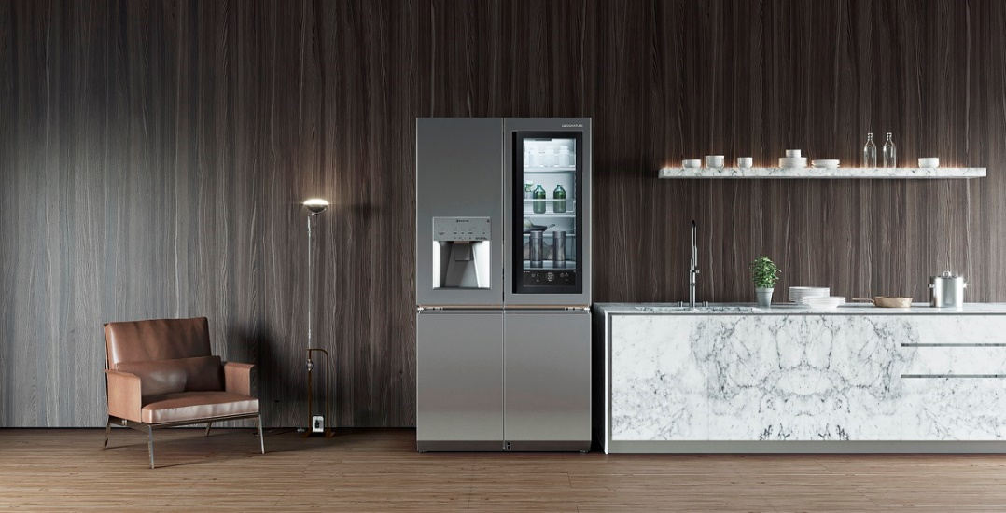

**LG SIGNATURE InstaView Door-in-door**

Kjøleskapet, med et utseende bekledd i teksturert, rustfritt stål, er fylt med smarte funksjoner som forenkler hverdagen og sørger for å forlenge holdbarheten på maten din. Kjøleskapet har LED-belysning under hver hylle og en glassdør som blir gjennomsiktig når du banker lett på det, slik at du kan se inn uten å måtte åpne døren. I tillegg har LG SIGNATURE InstaView Door-in-door en sensor under døren som åpner døren automatisk om du berører sensoren med foten – en genial funksjon når du for eksempel har hendene fulle av matvarer.

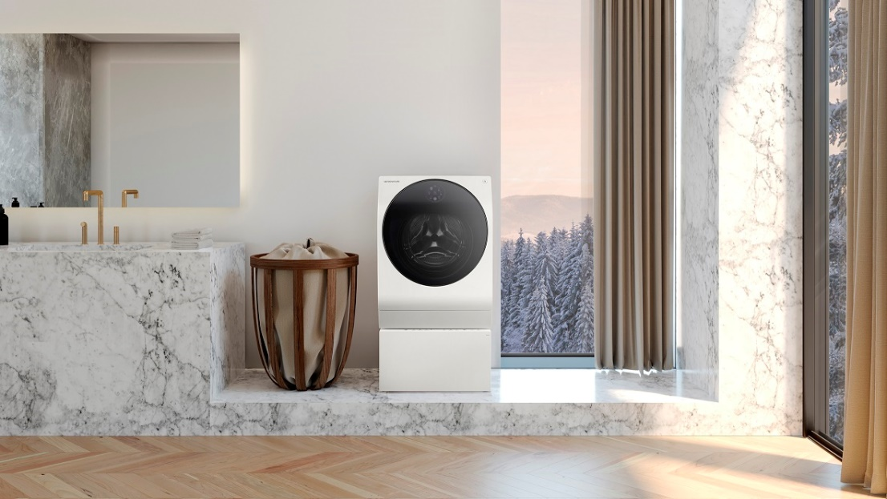

**LG SIGNATURE TwinWash**

Med LG SIGNATURE TwinWash kan du endelig gi klærne dine den omsorgen de faktisk fortjener. Den smarte kombinasjonen av en stor og en liten vaskemaskin lar deg kjøre to vaskeprogrammer samtidig, for eksempel én med mørke plagg og én for sarte plagg. Vaskemaskinen har i tillegg kombinert tørketrommel, som har programmer med lave temperaturer for skånsom tørk av sarte plagg. Smarte funksjoner, som automatisk doseringssystem, mulighet til å laste ned tilpassede vaskeprogrammer, og et knappefritt design med touchpanel, gir en ultimat brukervennlighet og et stilrent utseende.

**Pris og tilgjengelighet**

LG SIGNATURE-hvitevarer i Norge selges eksklusivt gjennom Elkjøp.   
Veiledende utsalgspriser er:

* InstaView Door-in-Door-kjøleskap: 79 995 NOK
* TwinWash kombinert vask/tørk: 39 995 NOK
* OLED TV W9: 129 990 NOK (77’’) og 69 990 NOK (65’’)

For ytterligere informasjon om LG SIGNATURE, besøk <https://www.lg.com/no/lg-signature>. Høyoppløselige bilder av produktene kan lastes ned her: <https://we.tl/t-GQCdVsMq98>

# # #

**Om LG Electronics Home Appliance**LG Electronics Home Appliance Company er en innovatør i hvitevarebransjen. Selskapets ambisjon er å tilby sunnere og grønnere produkter med perfekt balanse mellom smart teknologi og trendsettende design. Formålet er å skape helhetsløsninger som forbedrer og forenkler hverdagen. LGs produkter er designet for å passe til mennesker verden over og omfatter kjøleskap, vaskemaskiner, oppvaskmaskiner, kjøkkenprodukter, støvsugere og innbyggingsprodukter. LGs innovative teknologier og praktiske finesser finnes f.eks. i verdens første smarte kjøleskap, dampvaskemaskin og en kombinert stekeovn og mikrobølgeovn. LGs teknologi skaper nye trender i hvitevarebransjen og plasserer LG som en ledende aktør i hvitevarebransjen.

**Pressekontakter:**

|  |  |
| --- | --- |
| **Daniel Lamborn**  Nordisk Markedssjef HA  LG Electronics Nordic AB  Box 83, 164 94 Kista  Mobil: +46 73 512 53 83  E-post: [daniel.lamborn@lge.com](mailto:daniel.lamborn@lge.com) | **Mats Haglund Sjödin**  Nordisk Produktspesialist HA  LG Electronics Nordic AB  Box 83, 164 94 Kista  Mobil: +46 76 517 33 57  E-post: [mats.haglund@lge.com](mailto:mats.haglund@lge.com) |